Informe técnico

Módulo: Programación 3
Carrera: Taller de Desarrollo de VideoJuegos
Fecha: 26/6/2026
Nombres: Bastian Carracedo Jara y Ignacio leiva
Sede: CFT San Agustin

Contextualización

Este proyecto lleva el desarrollo de un sistema de RPG diseñado bajo los principios de la Programación Orientada a Objetos. El objetivo principal es la creación de un sistema escalable y desacoplado, donde la lógica de los personajes, el inventario y las interacciones del mundo operen como módulos independientes.

Implementación Técnica
Personajes

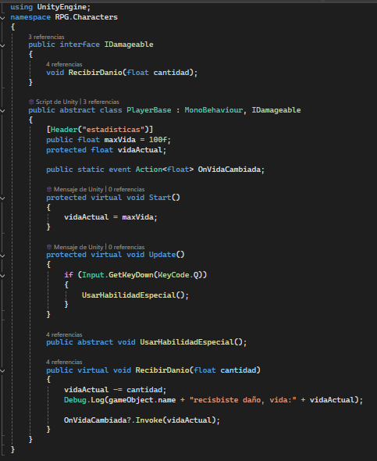
Código Principal que hace de padre dentro de la jerarquía

Interfaces
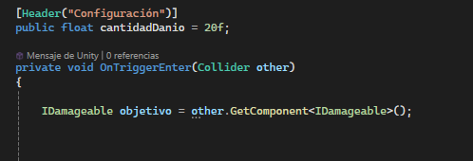
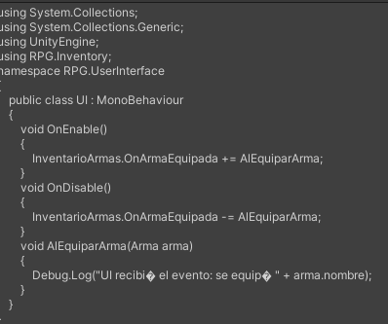
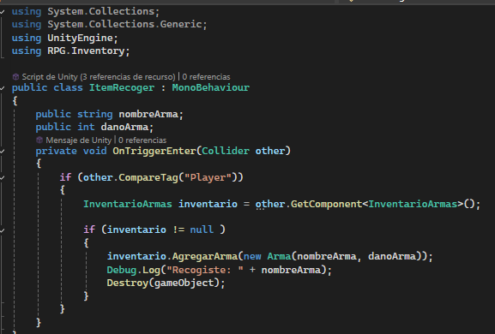

Estos interactúan con todos los que son colisiones y hacen accionar un trigger para estar de una forma aplicada en el momento que se le da su interacción

inventario y eventos
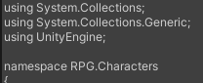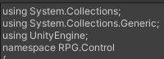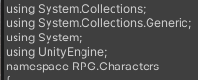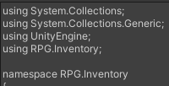

Diagnóstico de rendimiento (Unity Profiler):

Fase | FPS | CPU(ms)
Primitiva | 60 | 16ms
Low Poly | 250 | 4ms
High Poly | 200 | 5ms

Fase | Nombre del Objeto | Triángulos | Vértices
Primitiva | Sonic | ~80 | ~160
Low Poly | Shaun | 742 | 644
High Poly | Warrok W Kurniawan | 11.600 | 13.100

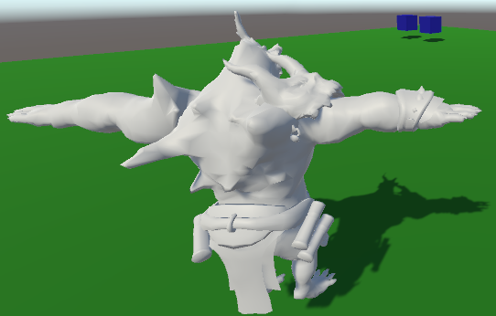
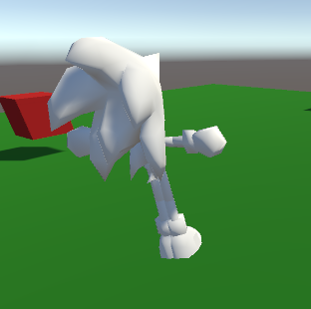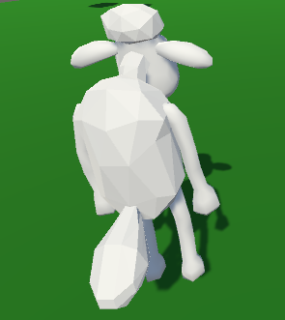

Análisis técnico de rendimiento
La fase con mejor rendimiento fue Low Poly con 250 FPS y 4 ms de CPU, ya que el modelo Shaun cuenta con solo 742 triángulos, lo que genera una carga geométrica mínima para el hardware.
La fase con peor rendimiento fue Primitiva con 60 FPS y 16 ms de CPU. Esto se debe a que Unity limita los FPS a 60 por defecto con VSync activado, no por carga geométrica.
La fase High Poly con el modelo Warrok W Kurniawan de 11.600 triángulos obtuvo 200 FPS y 5ms de CPU, mostrando un leve aumento en la carga respecto al Low Poly pero manteniéndose eficiente.
En conclusión, a mayor cantidad de triángulos, mayor es el tiempo de procesamiento de la CPU, lo que se refleja directamente en los FPS obtenidos.

